НИУ ИТМО

Факультет программной инженерии и компьютерной техники

**ЛАБОРАТОРНАЯ РАБОТА № 3**

по дисциплине

‘Веб-программирование’

Вариант № 9101156

*Выполнил:*

Студент группы P32091

Бобрусь Александр

*Преподаватель:*

Наумова Надежда Александровна



Санкт-Петербург, 2022

# **Условие:**

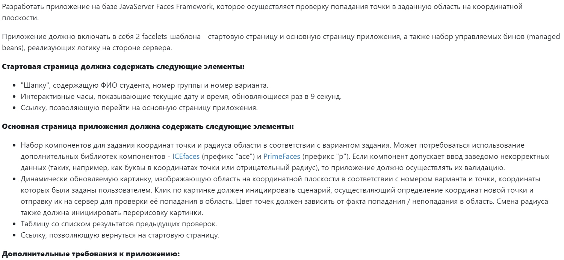

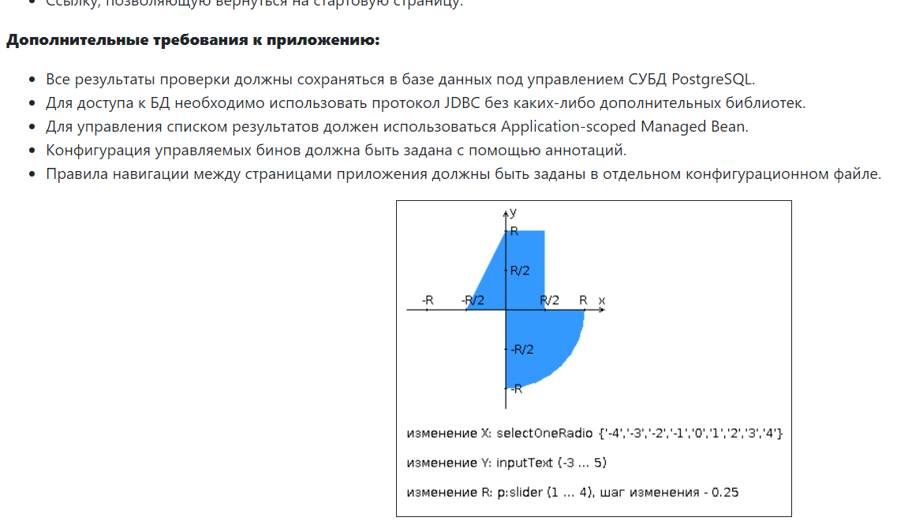

# **Код программы:** https://github.com/BobrAll/Web3

**Вывод:**Во время выполнения данной работы я познакомился с JSF. Узнал о том, что такое компоненты, как происходит их компиляция и т.д.